Министерство науки и высшего образования РФ
Федеральное государственное автономное
образовательное учреждение высшего образования
«СИБИРСКИЙ ФЕДЕРАЛЬНЫЙ УНИВЕРСИТЕТ»
Институт космических и информационных технологий
институт
Программная инженерия
кафедра

ОТЧЕТ О ПРАКТИЧЕСКОЙ РАБОТЕ №2
Работа с требованиями
тема

Преподаватель |  |  |  |  |  | Кантута Зегобия Д.
 |  |  |  | подпись, дата |  | инициалы, фамилия
Студент | КИ23-17/2Б, 052323070 |  |  |  |  | Я.С. Дябкин
 | номер группы, зачетной книжки |  |  | подпись, дата |  | инициалы, фамилия
ХОД РАБОТЫ

Цель работы:

Выбрать систему и описать её назначение и характеристики, а также построить UML-диаграмму вариантов использования.

Задачи

Сформулировать назначение системы и границы ответственности (что внутри системы, что снаружи).
Определить акторов (пользователи и внешние системы) и их взаимодействия с системой.
​Сформировать перечень вариантов использования (Use Cases), отражающих функциональные требования.
Построить UML use case diagram с указанием связей include/extend и ассоциаций.

Ход выполнения
Краткая характеристика системы:
Веб-интерфейс для управления проектами (видео), конфигами и стадиями обработки.
Пайплайн обработки с отслеживанием статусов и возможностью повторного рендера.
Интеграции: внешние AI API (LLM/сегментация), S3-совместимое хранилище, сервис автопостинга.

Почему выбрана тема: это реальная система с внешними интеграциями, очередями/пайплайном и нефункциональными требованиями (валидация входа, наблюдаемость, ретраи), поэтому её удобно проектировать архитектурно и декомпозировать на сценарии использования.

Заказчиками могут являться:
Основной: Контент-студия (FraudoFerma) / «контент-фема» , которая ежедневно делает десятки short-form роликов из лонгов.
Масштабирование:
Маркетинговое агентство, ведущее несколько брендов и нуждающееся в массовом производстве клипов под разные площадки.
Медиа/стриминг-проект (подкасты, интервью, шоу), где лонги регулярно перерабатываются в короткие хайлайты.

Какие проблемы решает: Ускоряет выпуск и масштабирование: из одного исходника можно быстро получить 10–30 клипов в заданных параметрах и в едином формате.
Стандартизирует качество и бренд: одинаковые пресеты баннеров/субтитров/экспорта, меньше человеческих ошибок.
Упрощает передачу в автопостинг: система формирует готовый пакет в S3 (видео + metadata.csv), который можно забрать одним действием в сервис постинга.

UML - стандартизированный визуальный язык моделирования, который используют, чтобы визуализировать и документировать проектируемую систему через набор диаграмм.
​
Диаграмма вариантов использования (Use Case Diagram) относится к поведенческим UML-диаграммам и показывает, какие «сервисы» системы доступны акторам.

Граница системы на use case diagram обычно рисуется прямоугольником, чтобы отделить внутренние варианты использования от внешних акторов (визуальная помощь для задания области).

Use-case диаграмма представлена на рисунке 1.

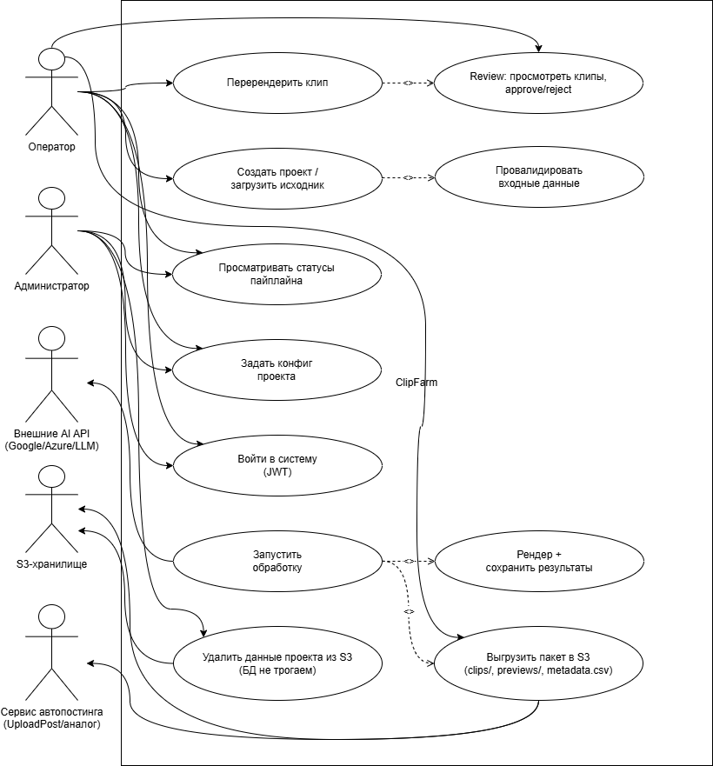
Рисунок 1 – use-case диаграмма

Допущения и границы. Внутри системы ClipFarm находятся функции авторизации, создания проекта, настройки конфига, запуска и контроля обработки, review клипов и операций экспорта/удаления данных. Внешними по отношению к системе являются: S3‑хранилище (как среда хранения артефактов), сервис автопостинга (как потребитель пакета) и внешние AI API (как поставщики результатов анализа/сегментации).

Примечание к диаграмме. На диаграмме вариантов использования ассоциации отражают взаимодействие акторов с функциями системы, <<include>> применяется для обязательных подшагов сценария, <<extend>> - для расширения базового сценария при выполнении условия (например, перерендер как расширение review).​

Дополнение часть 2

2.1. Бизнес-требования (Business Requirements)
Описывают измеримые цели внедрения системы для студии "FraudoFerma".

BR-01 (Скорость): Сократить время подготовки пакета из 20 коротких клипов с 4 часов (ручной режим) до 30 минут (автоматизированный режим).
BR-02 (Объем): Обеспечить возможность генерации не менее 100 уникальных клипов в сутки силами одного оператора.
BR-03 (Стоимость): Снизить себестоимость одного клипа на 40% за счет автоматизации субтитров и нарезки, отказавшись от услуг внешних подрядчиков по транскрибации.
BR-04 (Интеграция): Исключить ручную выгрузку/загрузку файлов, обеспечив прямую доставку контента в систему автопостинга через S3-хранилище.

2.2. Требования пользователей (User Requirements)
Описывают сценарии работы основных ролей (Оператора и Менеджера).

UR-01: Как Оператор, я хочу иметь возможность вставить ссылку на YouTube-видео или загрузить файл (mp4/mov), чтобы начать работу над проектом.
UR-02: Как Оператор, я хочу выбирать пресет обработки (стиль субтитров, формат 9:16/1:1), чтобы видео соответствовало бренд-буку конкретной соцсети.
UR-03: Как Оператор, я хочу видеть прогресс-бар обработки (статусы: «Скачивание», «Транскрибация», «Нарезка», «Рендер»), чтобы понимать расчетное время завершения.
UR-04: Как Менеджер, я хочу просматривать список сгенерированных клипов и иметь кнопки «Принять»/«Отклонить», чтобы в автопостинг попадал только качественный контент.

UR-05: Как Менеджер, я хочу иметь возможность отредактировать текст автоматически созданных субтитров перед финальным рендером, если AI допустил ошибку.

2.3. Функциональные требования (Functional Requirements)
Детализируют, что именно делает система «под капотом».

Подсистема работы с данными:
FR-01: Система должна поддерживать авторизацию пользователей через пару login/password с разделением прав (Admin/User).
FR-02: Система должна валидировать входные видеофайлы: формат mp4/mov/mkv, кодек h.264, размер до 4 ГБ, длительность до 3 часов.

Подсистема обработки (Core Pipeline):
FR-03: Система должна извлекать аудиодорожку из видео и отправлять её на STT-сервис (Speech-to-Text) для получения текста с таймкодами.
FR-04: Система должна анализировать текст и тональность аудио (через LLM) для определения границ «вирусных» сегментов (highlight detection).
FR-05: Система должна выполнять «умную» обрезку кадра (Smart Crop) из 16:9 в 9:16, удерживая говорящего в центре кадра.
FR-06: Система должна накладывать «выгорающие» (hardsubs) субтитры поверх видео, синхронизированные с голосом.

Подсистема экспорта:
FR-07: Система должна формировать выходной пакет, состоящий из видеофайла (.mp4) и файла метаданных (metadata.csv).
FR-08: Система должна загружать готовый пакет в указанный S3-бакет, используя структуру папок /projects/{id}/export/.
FR-09: При успешном экспорте система должна отправлять Webhook-уведомление во внешний сервис автопостинга.

2.4. Нефункциональные требования (Non-functional Requirements)
Атрибуты качества системы.

NFR-01 (Производительность): Время полной обработки 1 часа исходного видео не должно превышать 20 минут (коэффициент x0.3 от реального времени) при использовании GPU-ускорения.
NFR-02 (Масштабируемость): Архитектура должна поддерживать горизонтальное масштабирование воркеров обработки (до 10 одновременных рендеров без деградации производительности UI).
NFR-03 (Надежность): В случае сбоя внешнего API (например, OpenAI) система должна автоматически повторять запрос 3 раза с экспоненциальной задержкой.
NFR-04 (Интерфейс): Веб-интерфейс должен быть адаптивным (Responsive Design) и корректно отображаться на Desktop (Chrome/Firefox) и планшетах (Safari).

2.5. Требования к реализации и технологический стек (Implementation Constraints)
Описывают инструменты и технологии, на которых строится решение (ответ на вопрос преподавателя).
Backend: Язык программирования Python 3.10+.
Фреймворк: FastAPI (для обеспечения асинхронной обработки запросов).
Обработка медиа: FFmpeg (через обертку ffmpeg-python).
AI/ML Модули:
Транскрибация: OpenAI Whisper (модель large-v3).
Анализ текста: LLM (GPT-4o mini или локальная Llama 3 через Ollama).
Database:
Хранение метаданных и пользователей: PostgreSQL 16.
Очередь задач (Task Queue): Redis + Celery/Dramatiq.
Storage:
Объектное хранилище: S3-compatible (AWS S3 или MinIO).
Frontend:
Фреймворк: React (или Vue.js).

Deployment:
Контейнеризация: Docker & Docker Compose..

3. Источники и методы получения требований
Для проектирования системы автоматизации видеопроизводства использовался комбинированный подход, обеспечивающий точность и техническую реализуемость.

3.1. Методы сбора требований:

Интервью со стейкхолдерами: Проведены встречи с владельцем студии (для бизнес-целей) и монтажерами (для выявления рутинных операций, которые нужно автоматизировать).
Наблюдение (Job Shadowing): Анализ реального процесса работы оператора показал необходимость функции Silence Removal и автоматического наложения субтитров.
Анализ документации API: Изучены лимиты OpenAI и YouTube API для формирования технических ограничений (длительность, форматы).
Прототипирование UI: Создан интерактивный макет панели управления для валидации удобства работы с массовой генерацией клипов.

3.2. Источники требований:

Заказчик (Бизнес): Требования по стоимости генерации и объемам выпуска (KPI).
Конечные пользователи (Операторы): Требования к интерфейсу, пресетам экспорта и скорости рендера.
Внешние платформы (TikTok/Shorts): Технические стандарты (9:16, Safe Zones, кодеки).
Legacy-данные: Существующие Excel-таблицы контент-плана, ставшие основой для структуры метаданных (metadata.csv).

Выводы
В ходе работы была выбрана система ClipFarm для автоматизации создания коротких видео из длинных источников. Выполнена идентификация акторов, сформирован перечень вариантов использования и построена UML-диаграмма use case. В дополнение составлен список требований (бизнес-, пользовательских, функциональных и нефункциональных), описаны источники и методы их получения, а также подготовлены ответы на вопросы защиты. Работа продемонстрировала применение UML и системного подхода к проектированию.

